A motiváció rendszere
Témakörök:
- motiváció rendszere
- alapfogalmai
- motiváció elméletek
- emberi motiváció
- Vallerand az intrinsic motiváció
- Abraham Maslow szükséglethierarchia-elmélete
- Maslow piramis
A motiváció szó a latin eredetű movere igéből ered, melynek jelentése mozogni, mozgatni.
A motiváció meghatározza a szervezet aktivitásának mértékét, a viselkedés szervezettségét és hatékonyságát.
A motiváció alapfogalmai:
Szükséglet: olyan hiány a szervezetben (pl. oxigénhiány, tápanyaghiány, folyadékhiány stb.), amely tartós fennállás esetén az egészséget vagy súlyosabb fokon az életet fenyegeti.
Drive: a szükséglet nyomán kialakuló, belső késztetés, a viselkedés hajtóereje, feladata a szervezet általános energetizálása, nem mutatja meg, hogy a szervezet mit csináljon az adott szükséglet kielégítése érdekében, csak az ehhez szükséges hajtóerőt adja.
Homeosztázis: a belső egyensúlyi állapotot fenntartó mechanizmus, például, ha éhség esetén a vércukor szint lecsökken az ideális értékhez képest, akkor a homeosztatikus folyamatoknak köszönhetően az ideális érték visszaállítható, bizonyos biológiai folyamatok beindítása révén.
Megkülönböztetünk elsődleges és másodlagos drive-okat.
Elsődleges, más néven primer drive-ok: az ön- és fajfenntartással kapcsolatos hajtóerők.
- Hőszabályozás
- Éhség
- Szomjúság
- Szexuális
- Alvási
- Salakanyagok ürítése
- Védekezésre irányuló
- Általános aktivitási szükséglet (akkor lép fel, ha a szervezettől egy időre megvonják a mozgás lehetőségét)
- Kutató vagy explorációs drive (kíváncsiság)
Másodlagos drive-ok: tanulással, kondicionálással sajátítunk el, a motiváció és a szervezet arousalszintje között nagyon szoros összefüggés figyelhető meg.
- A viselkedés szerveződése és a teljesítmény szempontjából van egy optimális arousalszint, amikor a viselkedés szerveződése a leghatékonyabb a teljesítmény pedig a legmagasabb. Ha az arousalszint alacsony álmossá válunk, és nehezebben tudunk koncentrálni. Ha magas az arousalszint, akkor a viselkedés dezorganizálttá, figyelmünk szétszórttá válik, és teljesítményünk csökken. A szervezet az optimális arousalszint elérésére törekszik és igyekszik azt fenntartani.
Motivációelméletek:
Az arousalszint elmélet: Az elmélet abból indul ki, hogy minden ember az optimális arousalszint elérésére törekszik (optimális szint természetesen egyénenként változó).
- Fiziológiai szükségletből fakadó motívumok (pl. éhség, szomjúság stb.) az optimális szint fölé emelik az arousalszintet, így olyan viselkedést eredményeznek, amely lecsökkenti a megemelkedett arousalszintet.
- Abban az esetben viszont, amikor az élő szervezetet kevés inger éri, az arousalszint lecsökken az optimális szint alá, ami a szervezetet az arousalszint növelésére fogja motiválni.
A motívumok természete szerint elkülöníthetünk:
- Biológiai
- Szociális (szexuális és fajfenntartási)
- Kíváncsiságmotívumokat.
Biológiai motívumok (primer szükségletek): A biológiai motívumok, a homeosztázis fenntartásán keresztül a szervezet önfenntartásához kapcsolódnak. A szervezetben előálló fiziológiai igény (szükséglet) nyomán lépnek fel. Amennyiben a szükséglet nagyobb, mint amit a szervezet a belső tartalékainak mozgósításával ki tud elégíteni a homeosztatikus folyamatok révén, akkor lép fel a drive, a viselkedésre késztető hajtóerő.
Az alapvető motívumok hátterében nemcsak a biológiai tényezők játszanak fontos szerepet, hanem pszichológiai, szociális és kulturális tényezők is:
- Például az éhség hátterében fontos élettani folyamatok (hipotalamusz területeinek aktivitása, az anyagcsere folyamatok gyorsasága, zsírsejtek száma és nagysága stb.) húzódnak meg. A biológiai tényezők mellett azonban pszichológiai és szociális tényezők is szerepet játszanak az éhség motívumának befolyásolásában.
Szociális motívumok (szekunder szükségletek): A szociális motívumokhoz soroljuk a szexuális és utódgondozás motívumát, amely az adott faj fennmaradásáért felelős.
- A szociális motiváció kapcsolatban áll emberi értékekkel, szeretettel-szerelemmel, bensőséges érzelmekkel, társas kapcsolatokra, családra vonatkozó felfogással.
Kíváncsiság motívum (tercier szükségletek):
- A következő formákban mutatkozik meg:
- Ingerkeresés
- Kutató-kereső (explorációs) viselkedés
- Manipuláció
Fontos, hogy a környezetünkből megfelelő ingermennyiség érjen bennünket, hiszen ennek hiányában a szervezet működése zavart szenved, tartós ingermegvonás esetén akár súlyos hallucinációk is felléphetnek.
Ingerkeresés: Ha ez az optimális aktivitási szint lecsökken vagy megemelkedik, akkor ez az állatot és az embert olyan viselkedésre készteti, amely segít abban, hogy az agykéreg aktivációs szintje ismét elérje az optimális értéket. A változatos, ingergazdag környezet hatására növekszik az aktivációs szint és megszűnik az a kellemetlen érzéssel járó állapot, amit unalomnak nevezünk. Például ezért költenek az emberek sok pénzt szórakozásra, izgalmas sportokra, rejtvényfejtésre stb.
Kutató-kereső viselkedés: A kalandkeresés elsősorban szokatlan, váratlan és új helyzetekben mutatkozik meg, és arra készteti az élőlényt, hogy a környezetet megvizsgálja, átkutassa, és új összefüggéséket tárjon fel.
Manipuláció: Környezetünk manipulálására és a tárgyakkal való manipulációra irányuló késztetés hátterében a megismerő, a valóságalakító és az alkotó tevékenységnek nevezett aktivitásmódok húzódnak meg.
Az ember viselkedésének a hátterében az eddig ismertetett motívumokon kívül számos más motívum is meghúzódhat. Vannak olyan motivációk is amelyek csak az emberre jellemzőek.
Az emberi motiváció két típusát különítjük el:
- Extrinsic (eszköz jellegű) motiváció: a viselkedés motivációjában valamilyen cél elérése vagy külső tényező játszik szerepet.
- Intrinsic (önjutalmazó) motiváció: akkor beszélünk ilyen motivációról, amikor a cselekvés motivációja a cselekvésben rejlő élvezet maga.
Az extrinsic motivációnak különböző szintjei léteznek, annak alapján, hogy a motivált viselkedés mennyire áll a környezet irányítása alatt. A négy szint a következő:
- A motiváció kívülről való szabályozása esetén a viselkedés a jutalomtól vagy a büntetéstől függ. A cél a jutalom elérése vagy a büntetés elkerülése. A motivációt a külvilág szabályozza.
- Az introjektált szabályozás esetén a jutalmak és büntetések már belsővé váltak és ezek
- alapján alakul a motiváció. Ebben az esetben a cselekvést a büszkeség, az önértékelés növelése vagy épen a szégyen, a szorongás elkerülése motiválja.
- Szabályozás az azonosuláson keresztül ebben az esetben a személy tudatosan érzékelési az adott cselekvés fontosságát, és személyesen is fontosnak tartja.
Az integrált szabályozás: a leginkább önálló, autonóm szabályozási módja az extrinsic motivációnak.
Vallerand az intrinsic motiváció három típusát különíti el:
- A tudásra irányuló intrinsic motiváció: maga a cselekvés, a tanulás, a megértés motivál.
- A fejlődésre és alkotásra irányuló intrinsic motiváció által vezérelt viselkedés öröme az önmagunk meghaladásában és a kreatív tevékenységben van.
- Az ingerlés és élmények átélésére vonatkozó intrinsic motiváció esetén kellemes élményeket, érzéseket keresünk, melyek rendszerint érzékszervi vagy esztétikai élmények.
Az extrinsic és intrinsic motiváció viszonyát vizsgálva megállapították, hogy ha egy cselekvést külsőleg motiválunk, például jutalmazunk, akkor a belső, intrinsic motiváció csökken.
A motiváció hiányát valamilyen a cselekvésre és személyre magára vonatkozó hiedelemmel értelmezhetjük:
- A képesség hiányának hiedelme: a személy úgy érzi nincsenek meg benne a cselekvés végrehajtásához szükséges képességek.
- A stratégiára vonatkozó hiedelmek: a személy úgy véli, hogy a lehetséges stratégiák úgy sem vezetnek eredményre.
- Az erőfeszítésre vonatkozó hiedelmek: a személy úgy véli, hogy a cél elérése túl nagy erőfeszítésbe kerül, amit ő nem hajlandó megtenni.
- Tehetetlenség hiedelmek: a személy úgy véli, hogy az erőfeszítései nem hoznak eredményt a feladat nagyságához mérten.

Abraham Maslow szükséglethierarchia-elmélete
Abraham Maslow elméletének (1943) alapja az, hogy az embereket szükségleteik kielégítése késztet bizonyos cselekvésre és ezek a szükségletek hierarchikus (egymásra épülő) rendbe állíthatóak. Az emberi vágyak, a fiziológiai (élettani), a biztonság iránti, a szociális (közösségi) igények kielégítése, a megbecsültség és az önmegvalósítás. Ezek egymásra épülnek, hierarchiát alkotnak.
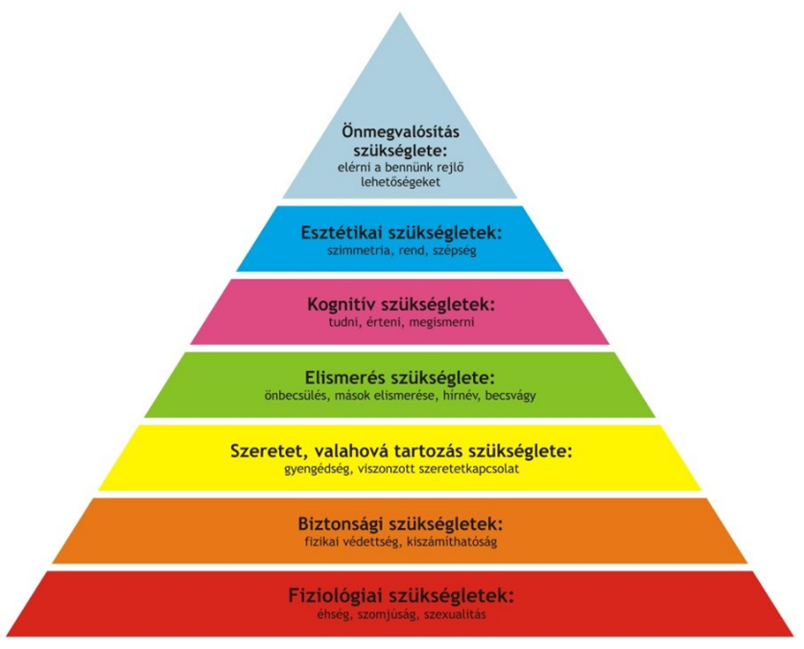
A 7 szükségletszintre a következő példák hozhatóak:
- Fiziológiai szükségletek: éhség, szomjúság, szex, alvás, meleg.
A fiziológiai szükségletek kielégítése alapvető feltétele fennmaradásunknak (a lét- és fajfenntartásnak).
- Biztonsági szükségletek: biztonság, rend, állandóság, kiszámíthatóság.
A biztonsági szükségletek akkor jelennek meg, ha a fiziológiait már többé-kevésbé kielégítettük.
- Közösséghez tartozás: szeretet, hovatartozás, ragaszkodás, csatlakozás, identifikáció, perszonális (személyes) kapcsolatok.
A közösségi hovatartozási szükséglet az egyének szeretet iránti vágyát és mások által való elfogadásának a szükségletét jelenti.
- Megbecsülés szükséglet: státusz, hatalom, siker, önbizalom, presztízs, bizalom, tisztelet, kompetencia.
Az elismerés iránti szükséglet azt az óhajunkat tartalmazza, hogy mások elismeréséből pozitív énképünk alakulhasson ki. Az emberek szeretik magukat minél kedvezőbb színben feltüntetni mások szemében, hogy jobb vélemény alakuljon ki róluk.
A fent említett 4 szükséglet-típus hiánypótló, míg az ezt követő további 3 szint növekedésalapú.
A piramis ötödik lépcsőfoka a kognitív szükséglet, mely tulajdonképpen a nagyobb tudás, a megértés és a megismerés vágya.
Az esztétikai szükséglet tulajdonképpen önmagáért beszél. “A zseni átlát a káoszon” - szól az ismeretlen eredetű, ám annál többször emlegetett idézet. Ennek ellenére tudományosan bizonyított tény, hogy rendezett környezetben jobban érzi magát az ember.
Az önmegvalósítási szükséglet az egyén azon vágyait testesíti meg, hogy egyre többre vigye azzá, azzá válhasson, amire képesnek érzi magát.
- Az elmélet alapja az, hogy az egyén mindig felfelé mozdul el a szükséglethierarchia mentén, annak függvényében, ahogy az éppen motiváló szükségletek kielégülnek. Mindig a következő, még ki nem elégített szükséglet motivál.
- A modell másik jellemzője, hogy ha valamely szükséglet kielégítése megtörtént, akkor ennek a magatartást befolyásoló hatása megszűnik, szerepe a továbbiakban semleges. Kivéve az önmegvalósítási szükségletet, mert ez sohasem elégíthető ki teljes mértékben.
Az összes szükséglet, amely a Maslow-féle hierarchia első négy lépcsőjében foglal helyet, ún. hiány- (deficit-) szükséglet. Ezeket valami megkívántnak a hiánya mozgatja. Például az étel hiánya, a presztízs hiánya. Ezen szükségletek kielégítésének eredménye nem az elégedettség, hanem az elégedetlenség csökkentése.

